Línea del tiempo

Historia Ordenadores

Esta tarea consta de un diagrama que señala los principales eventos en la historia de los ordenadores y de una parte escrita que desarrolla esos eventos y algunos menos importantes.

Diagrama y Desarrollo
A continuación vemos el diagrama de la línea del tiempo:
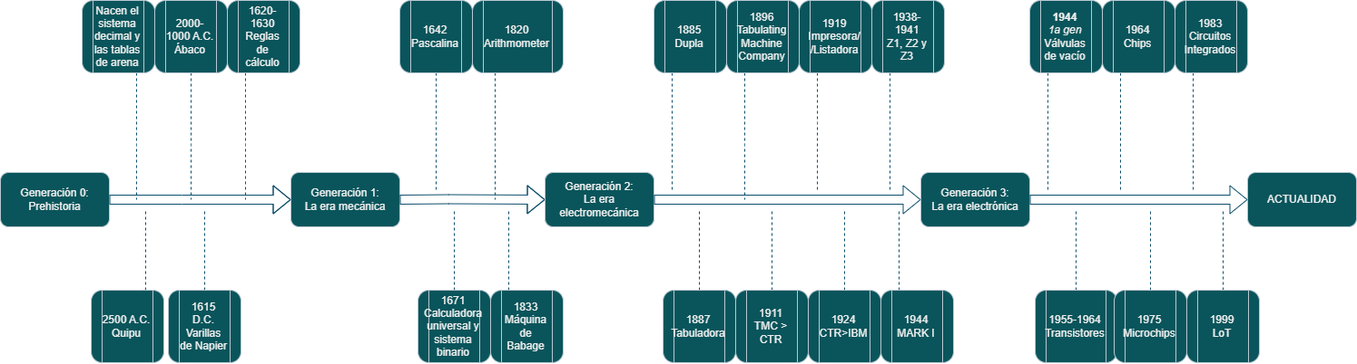

Y ahora vemos el desarrollo de cada generación:
- Prehistoria/Generación 0:
  - En esta generación se introduce el sistema decimal, originado por los diez dedos de las manos, después de esto, se introducen las tablas de arena, método para contar que consistía en hacer surcos en una tabla de arena.
  - Alrededor del año 2500 A.C. se introduce el quipu, sistema nemotécnico mediante cuerdas usado como sistema de contabilidad y forma de escritura de los incas.
  - Entre los años 2000 y 1000 A.C. se crea el ábaco, elemento utilizado para simplificar las operaciones básicas (Suma, resta, multiplicación y división) y considerado el origen de las máquinas de calcular por algunos.
  - En 1615, John Napier crea las Varillas de Napier, elemento mecánico con el cual se podían realizar con facilidad multiplicaciones y divisiones.
  - Entre 1620 y 1630 se utilizaron las reglas de cálculo para realizar ciertos cálculos.
- La era mecánica/Generación 1:
  - Comienzan a aparecer diferentes tipos de máquinas capaces de realizar operaciones matemáticas sencillas.
  - En 1642, Blaise Pascal inventó la Pascalina, máquina de las dimensiones de una caja de zapatos que constaba con un total de ocho ruedas de diez pasos para efectuar sumas y restas, dedicando seis ruedas para los números enteros y dos para los decimales, pudiendo hacer operaciones entre los números 0.01 y 999,999.999.
  - En 1671, n Gottfied Wilhelm Leibniz creó la Calculadora universal, máquina que a mayores de sumar y restar, multiplicaba y dividía. El mayor aporte de Leibniz fue el sistema de numeración binario.
  - En 1820, Thomas de Colmar comercializa la Arithmometer,
  - En 1832, Charles Babage crea la “máquina de Babage”, máquina capaz de encadenar varias operaciones automáticamente y de resolver ecuaciones de segundo grado. Aunque nunca llegara a ser construida, Ada Byron o Lovelace creó el software de esta máquina, convirtiéndose en la primera programadora de la historia.
- La era electromecánica/Generación 2:
  - En 1885 surge la máquina Dupla de la empresa Brunsviga, utilizada hasta finales de la década de 1950 en oficinas y empresas como apoyo en los cálculos rutinarios. Era una versión mejorada de las calculadoras mecánicas.
  - En 1887, el Dr. Hermann Hollerith crea la tabuladora, máquina dirigida por tarjetas perforadas propuesta para solucionar el problema de la tardanza de doce años del censo de EEUU.
  - En 1896, el Dr. Hermann fundó la “Tabulating Machine Company” que en 1911 se unió con otras tantas empresas dando lugar a la “Computing Tabulating Recording Company” (CTR), y posteriormente, tras el nombramiento como gerente general de Thomas J. Watson, presentando al mercado en 1919 la “Impresora/Listadora”. En 1924 cambió el nombre de la empresa a “International Business Machines Corporation” (IBM).
  - Entre 1938 y 1941 surge la primera computadora electromecánica, seguida de sus posteriores versiones. “Z1”, “Z2” y “Z3” por Konrad Zuse, a pesar de que fue menospreciada por crearse durante la Alemania nazi y la Segunda Guerra Mundial.
  - En 1944, Howard H. Aiken con ayuda de IBM, comenzó la creación de la primera computadora electromecánica, “MARK I”, la cual utilizaba tarjetas perforadas y componentes electromecánicos. Este proceso sirvió de puente con la siguiente generación.
- La era electrónica/Generación 3:
  - Esta generación se subdivide en seis etapas marcadas por diferentes descubrimientos revolucionarios.

  - 1ª Etapa: Válvulas de Vacío
    - En 1944 entra en funcionamiento el prototipo “Colossus MARK I”, la primera máquina electrónica programable de la historia y la sucesión de sus versiones posteriores. Fueron los primeros dispositivos calculadores electrónicos, y fueron utilizados para descifrar los mensajes de los alemanes en la Segunda Guerra Mundial. Fue desarrollada por r Thomas (Tommy) Harold Flowers con ayuda de otros como Alan Turing.
    - Entre 1943-1946 aparece el ENIAC de Eckert y Mauchly, considerado el primer computador electrónico, que a su vez introduce el primer elemento electrónico hasta que se desclasifico la información del anterior.
    - En 1944 se desarrolla la idea de programa interno o almacenado y concreta el fundamento teórico de la construcción de un computador electrónico.
    - Entre 1945-1951 se crea una computadora muy parecida el ENIAC, el EDVAC, que trabaja con programas almacenados.
    - En 1951 surge la UNIVAC I, considerada primera computadora comercial vendida, aunque fue superada por la Feranti Mark I, que esta a su vez surgió después de la Z4 a pesar de que esta nunca se tuvo en cuenta.
    - Entre 1952-1955 surgen las siguientes computadoras: MANIAC-I, MANIAC-II, UNIVAC-II. Siendo evoluciones de los modelos anteriores. A su vez aparecen los discos duros de núcleos de ferrita.
  - 2ª Etapa: Transistores
    - Entre 1955 y 1964 surge el IBM 1401, el cual sustituye la válvula de vació por transistores, reduciendo el tamaño y aumentando la fiabilidad, la rapidez y la potencia por 100. Se introducen los lenguajes de programación de alto nivel.
  - 3ª Etapa: Chips
    - En la sucesión entre 1964 y 1974 aparece el IBM 370, basado en circuitos integrados, implicando la minimización de los ordenadores.
    - En 1969 surgen las primeras memorias de semiconductores para sustituir las memorias de núcleo de ferrita.
  - 4ª Etapa: Microchips
    - Entre 1975 y 1980, Intel lanza al mercado el Intel 4004, que presenta toda la CPU en un circuito integrado denominado microprocesador. También aparecen los PC’s y se perfeccionan las unidades de almacenamiento dando lugar al diquete.
  - 5ª Etapa: Circuitos Integrados
    - En la sucesión de 1983 a 1998 se siguen utilizando los mismos componentes, aunque cada vez más miniaturizados.
    - A principios de los años ochenta surgen los primeros ordenadores personales (PC) basados en el sistema operativo MS-DOS, que permiten trabajar con una gran variedad de programas, extendiendo su uso rápidamente.
    - Cada vez se desarrollan modelos de PC más potentes y rápidos mientras avanza la tecnología, permitiendo conectar ordenadores entre si para intercambiar información y compartir recursos. Se extiende el uso de los ordenadores portátiles.
    - Aparece el concepto de multimedia, que engloba las nuevas capacidades gráficas, de sonido, de vídeo, etc, implicando la utilización de otros sistemas de almacenamiento masivo como los CD.
    - En 1984 se presenta el primer Macintosh.
    - En 1985 se crea Windows Microsoft.
    - En 1998 se funda Google.
  - 6ª Etapa: LoT
    - Desde 1999 hasta la actualidad surgen arquitecturas paralelas que permiten que varios procesadores trabajen a la vez, también surgen métodos de almacenamiento mejorados, nuevos lenguajes de programación, grandes avances relacionados con la robótica, los juegos y las redes neuronales. Aparecen las redes sociales, los ordenadores portátiles, los teléfonos inteligentes, la inteligencia artificial y muchos otros elementos.
    - Se potencian las comunicaciones, generando que cada vez sean menos los equipos que trabajan de forma aislada.
    - En 2001 aparece Wikipedia.

